ИНСТРУКЦИЯ ПО МОНТАЖУ

Бассейн, купель

Москва 2016
Содержание:

- Выбор места……………………….…………………………………………………………………………..3
- Подготовка котлована под бассейн……………………..………………………………………..3
- Бетонная плита основания……………..……………………………………………………………...3
- Установка бассейна…..…………………………………………………………………………………….3
- Бетонирование бассейна………………………………………………..………………………………4
- Схемы…………………………………………………...…………………………………………………………5-6

2
- Выбор места
Бассейн лучше устанавливать на открытом незатененном пространстве, защищенном от ветра, и на старом, устоявшемся грунте. Максимальное расстояние между фильтровальной установкой и бассейном составляет 6,0 м, а насос фильтровальной установки должен быть расположен на 0,4 м (минимально) ниже уровня водной поверхности бассейна (рис.5).
- Подготовка котлована под бассейн
Длина и ширина котлована должны превышать размеры самого бассейна примерно на 0,75-1 м (во все стороны от стенок бассейна. рис.1).
Глубина котлована складывается из:
-толщины песчано-гравийной подушки — 150-200 мм
-толщины железобетонной панели под основанием чаши — 200-250 мм
-толщины подкладочного материала (геотекстиль, утеплитель, пленка) - 25мм
- высоты вертикальной стенки бассейна (рис.2).
При этом следует учитывать, что верхний край бассейна может возвышаться над поверхностью грунта не более чем на 300 мм. Следует избегать по возможности установки бассейна в местах с высоким уровнем грунтовых вод. Если же вместе где предполагается установить бассейн, есть грунтовые воды или грунт влажный и рыхлый, необходимо проконсультироваться со специалистом в данной области о возможных способах устранения воды, уплотнения грунта и других необходимых мерах. Максимально допустимый уровень грунтовых вод - не менее 200 мм до бетонной плиты основания бассейна. Если нет возможности обеспечить такие условия, рекомендуется установить дренажную систему. Дно дренажного колодца должно быть ниже бетонной плиты основания, в которую помещается дренаж, проведенный по всему периметры плиты. Допускается и другой вариант - с частичным заглублением чаши бассейна и последующей отсыпкой.
- Бетонная плита основания
Перед изготовлением бетонной плиты дно котлована следует выровнять песчано-гравийной подушкой (рис.2). Рекомендуемая толщина бетонной плиты 200-250 мм с одной или двумя арматурными сетками (толщина арматуры 10-12 мм с шагом 200-250 мм). Размеры плиты должны быть больше размеров дна чаши бассейна (не менее, чем на 250 мм во все стороны). Поверхность плиты должна быть горизонтальной и гладкой (максимальное отклонение от горизонтали +3 мм). Для этого на поверхности плиты заливается выравнивающая стяжка.
Если бассейн будет оснащён донным сливом, плита основания может иметь уклон 1-2 см от дальнего края бассейна к сливу; в этом случае в плите необходимо сделать приямок в месте установки донного слива и канал под сливной трубопровод (согласовывается с Исполнителем при выборе места установки бассейна)
- Установка бассейна
На затвердевшую бетонную плиту укладывается подкладочный материал – геотекстиль, на него при необходимости – теплоизоляция (экструдированный пенополистирол толщиной 20-30 мм), затем полиэтиленовая пленка черного цвета, после этого устанавливается чаша бассейна (или укладывается дно – если бассейн сваривается на месте). Боковые стенки бассейна с внешней стороны также прокладываются черной полиэтиленовой пленкой и листовым пенопластом.

- Бетонирование бассейна
После установки чаши в котлован на бетонное основание производят бетонирование бассейна по периметру с внешней стороны (толщина бетонной стенки составляет 200-250 мм). Перед началом бетонирования внутри чаши бассейна устанавливаются распорки и щиты (при необходимости) - для удержания боковых стенок в строго вертикальном положении по всей высоте и периметру и фиксирования прямолинейных участков верхнего края чаши. Затем устанавливается опалубка и арматура в один или два слоя по периметру бассейна (в качестве арматуры можно использовать дорожную сетку с ячейкой 100-150 мм и толщиной 5 мм или такую же арматуру как для бетонной плиты основания).
Для большей прочности бетонного ложа арматура боковых стенок должна быть связана с плитой основания. При бетонировании боковых стенок рекомендуется устанавливать опалубку не на всю высоту, а снизу с постепенным перемещением ее вверх по мере застывания бетона. Рекомендуемый состав бетона – 1 часть цемента марки не хуже М-400, 3 части песка, 4 части щебня; полученная смесь не должна быть жидкой.
После выполнения всех подготовительных работ следует приступить к бетонированию. Бетонирование стенок бассейна проводится поэтапно.Для этого необходимо залить в бассейн воду на 300-400 мм и уложить по всему периметру приготовленный бетон, избегая образования пустот внутри и следя за тем, чтобы не происходило продавливание стенки внутрь бассейна. Если же продавливание произошло – устранить его до застывания бетона с помощью распора.
После схватывания первого слоя бетона вода доливается еще на 300-400 мм и опять укладывается бетон на ту же высоту. Так продолжается до тех пор, пока стенки бассейна не будут полностью забетонированы.
Внимание: новый слой бетона укладывать только после отвердевания предыдущего !
После завершения бетонирования боковых стенок опалубка снимается, пространство между бетонной стенкой и котлованом засыпается песком с одновременной проливкой его водой и уплотнением. При окончательной отделке следует предусмотреть отсечку прямого попадания влаги в песчаную засыпку вокруг бассейна – гидрозатвор (рис.2).
В случае размещения фильтровальной установки на улице рекомендуется забетонировать под нее пластиковый резервуар с дренажем для отвода воды (рис.5). Саму фильтровальную установку следует устанавливать на небольшом (100-150 мм) возвышении. Во время проведения работ по установке и бетонированию бассейна нужно избегать повреждения внутренней поверхности чаши.

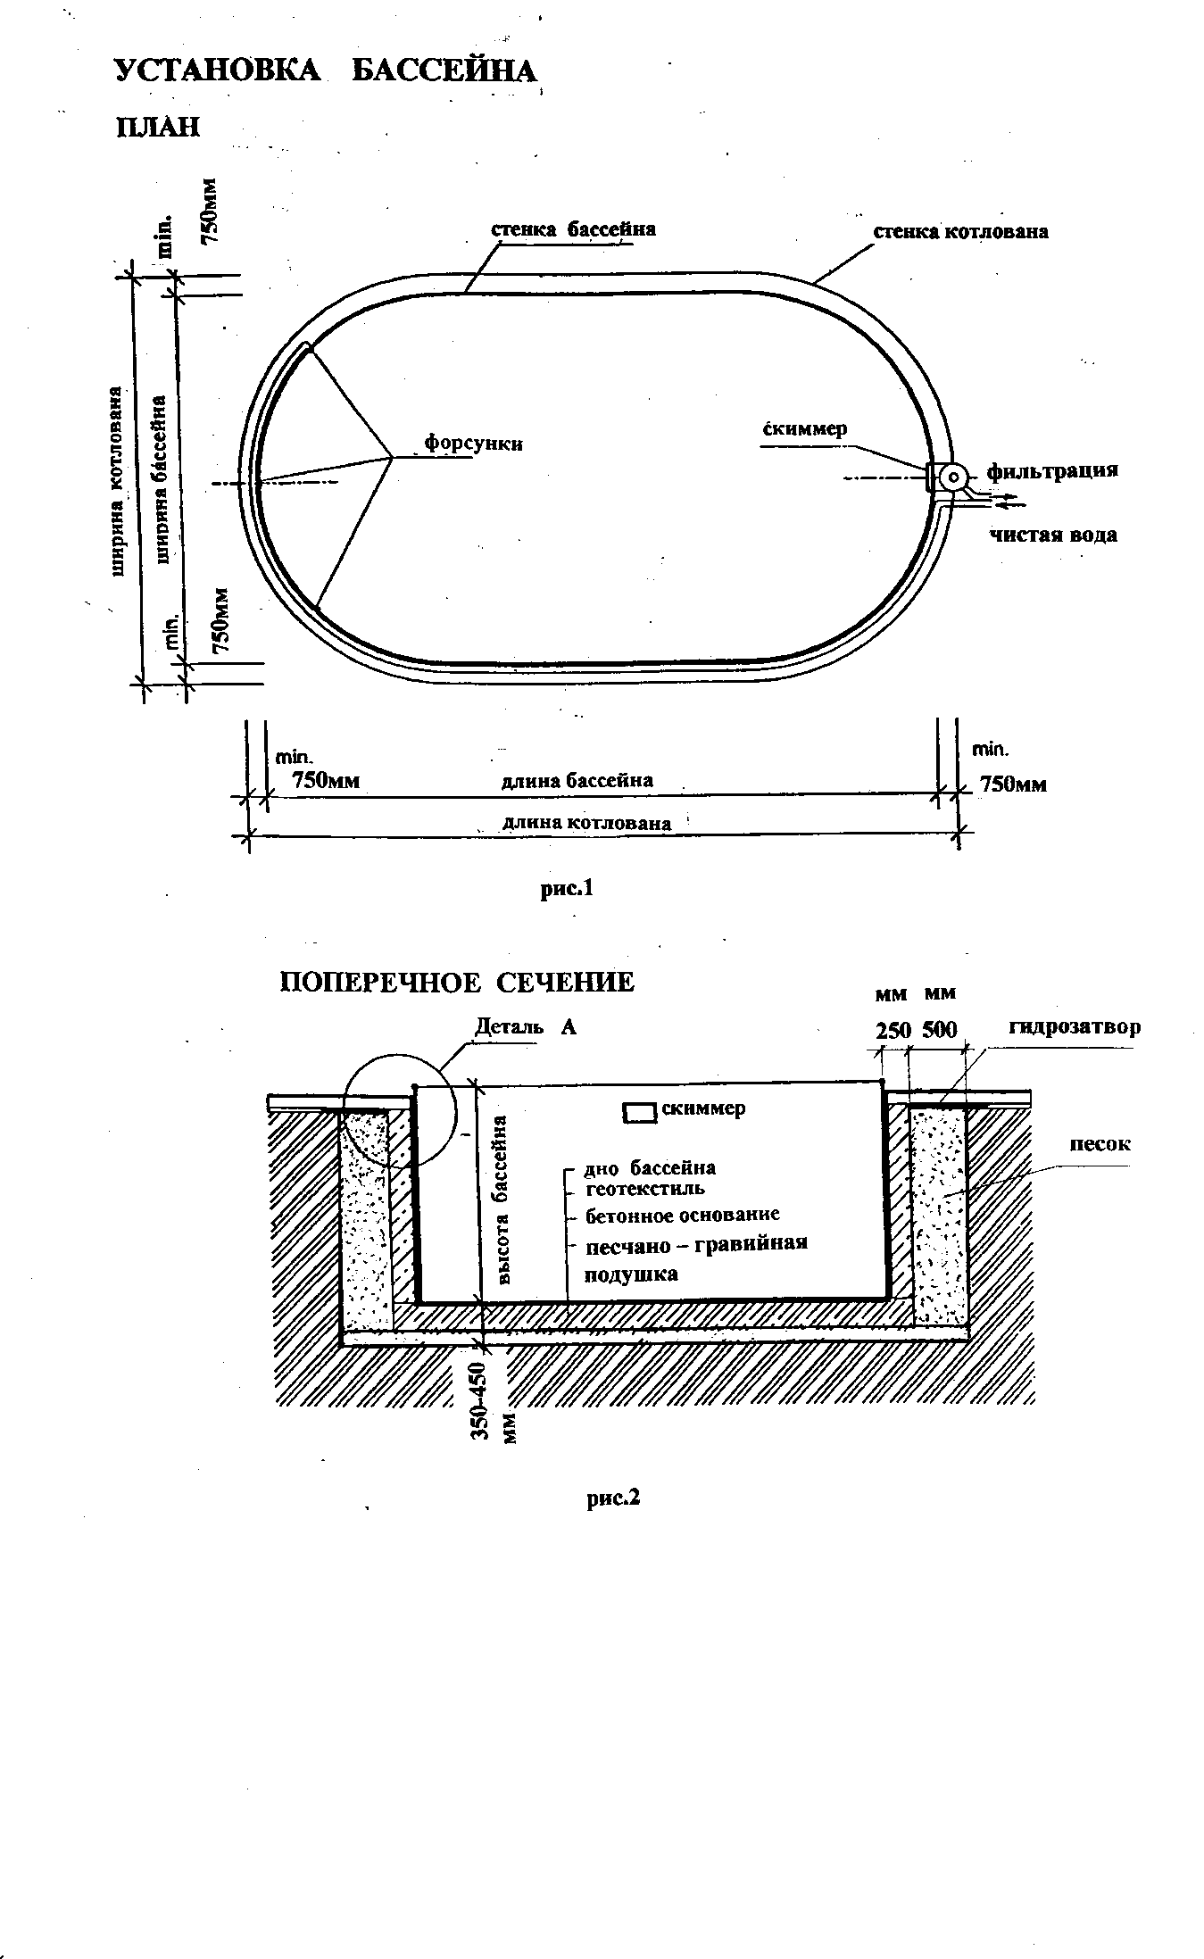
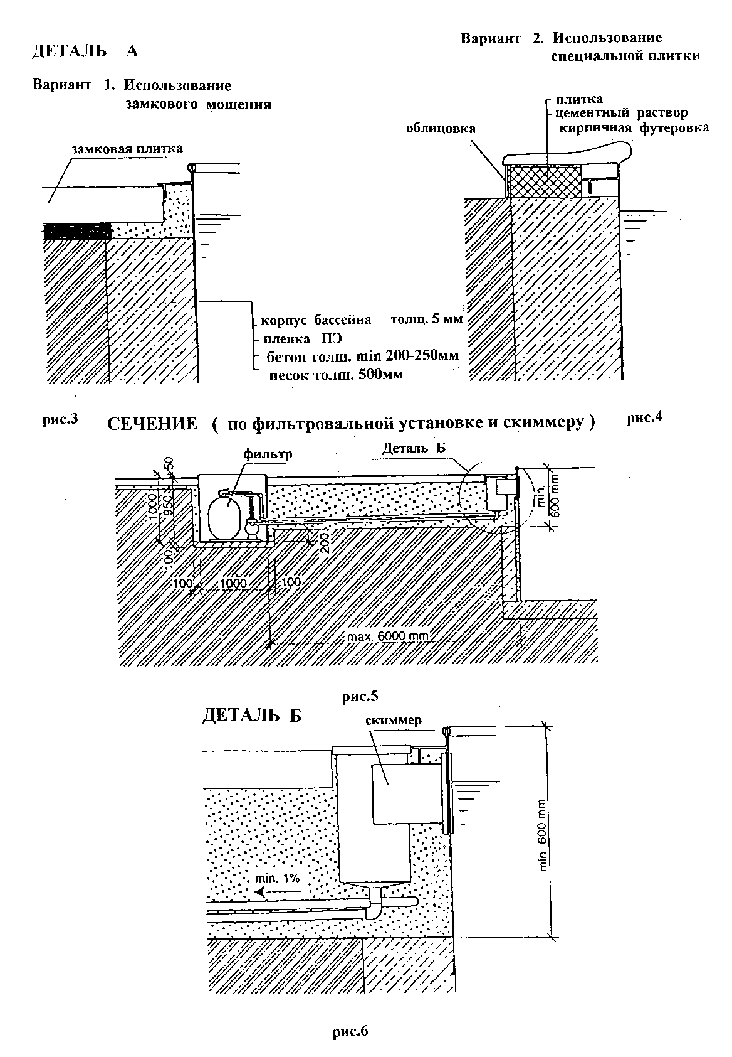
7

